

**Қазақстан Республикасы Қаржы министрлігінің кейбір бұйрықтарына өзгерістер енгізу туралы**

Қазақстан Республикасы Премьер-Министрінің орынбасары - Қаржы министрінің 2022 жылғы 13 сәуірдегі № 401 бұйрығы. Қазақстан Республикасының Әділет министрлігінде 2022 жылғы 14 сәуірде № 27559 болып тіркелді

      БҰЙЫРАМЫН:

      1. "Тауарларға арналған ілеспе жүкқұжаттарды ресімдеу жөніндегі міндет қолданылатын тауарлар тізбесін, сондай-ақ Тауарларға арналған ілеспе жүкқұжаттарды ресімдеу және олардың құжат айналымы қағидаларын бекіту туралы" Қазақстан Республикасы Премьер-Министрінің Бірінші орынбасары - Қазақстан Республикасы Қаржы министрінің 2019 жылғы 26 желтоқсандағы № 1424 бұйрығына (Нормативтік құқықтық актілерді мемлекеттік тіркеу тізілімінде № 19784 болып тіркелген) мынадай өзгерістер енгізілсін:

      тақырыбында мемлекеттік тілде өзгеріс енгізілді, орыс тіліндегі мәтіні өзгермейді;

      1-тармаққа мемлекеттік тілде өзгеріс енгізілді, орыс тіліндегі мәтіні өзгермейді;

      көрсетілген бұйрықпен бекітілген Тауарларға арналған ілеспе жүкқұжаттарды ресімдеу жөніндегі міндет қолданылатын тауарлар тізбесі осы бұйрыққа 1-қосымшаға сәйкес жаңа редакцияда жазылсын;

      көрсетілген бұйрықпен бекітілген Тауарларға арналған ілеспе жүкқұжаттарды ресімдеу және олардың құжат айналымы қағидаларында:

      тақырыбында мемлекеттік тілде өзгеріс енгізілді, орыс тіліндегі мәтіні өзгермейді;

      1-тармақ мынадай редакцияда жазылсын:

      "1. Осы Тауарларға ілеспе жүкқұжаттарды ресімдеу қағидалары және олардың құжат айналымы (бұдан әрі – Қағидалар) "Салық және бюджетке төленетін басқа да міндетті төлемдер туралы" Қазақстан Республикасы Кодексінің (Салық кодексі) 176-бабына, "Еуразиялық экономикалық одақтың кедендік аумағына әкелінген тауарларды қадағалап отыру тетігі туралы келісімді ратификациялау туралы" Қазақстан Республикасының Заңына сәйкес әзірленді және тауарлардың қозғалысын бақылауға арналған тауарларға ілеспе жүкқұжаттарды (бұдан әрі – ТІЖ) ресімдеу тәртібін айқындайды.";

      2-тараудың тақырыбында мемлекеттік тілде өзгеріс енгізілді, орыс тіліндегі мәтіні өзгермейді;

      23-тармақтың 10) тармақшасы мынадай редакцияда жазылсын:

      "10) акцизделетін тауарлар, авиациялық отын, мазут және басқа тауарлар (таңбалауға жататындарды қоспағанда) - қажет болған кезде:

      "этил спирті";

      "толысылған шарап";

      "сыра қайнату өнімі";

      "алкоголь өнімі (сыра қайнату өнімдерінен басқа)";

      "мұнай өнімдерінің жекелеген түрлері";

      "биоотын" деген ұяшыққа тиісті белгі қойылады;";

      34-тармақта:

      бірінші абзац мынадай редакцияда жазылсын:

      "34. "Толысылған шарап" деген G3 бөлімінде мынадай деректер көрсетіледі:";

      4) тармақша мынадай редакцияда жазылсын:

      "4) толысылған шараптың түрі, атауы;";

      35-тармақта:

      бірінші абзац мынадай редакцияда жазылсын:

      "35. "Сыра қайнату өнімі" деген G4 бөлімінде мынадай мәліметтер көрсетіледі:";

      2) тармақша мынадай редакцияда жазылсын:

      "2) сыра қайнату өнімінің атауы;";

      9) тармақша мынадай редакцияда жазылсын:

      "9) тауар бірлігі үшін баға - жеткізуші енгізген сыра қайнату өніміне арналған бір шөлмектің, банкінің, кегтің (теңгеде көрсетіледі) бағасы көрсетіледі, (импорт кезінде шот-фактура (инвойс) бойынша көрсетіледі), олар болмаған кезде сыртқы экономикалық мәміленің жасалғанын растайтын құжатты алушы енгізеді;";

      36-тармақтың бірінші абзацы мынадай редакцияда жазылсын:

      "36. "Алкоголь өнімі (сыра қайнату өнімінен басқа)" деген G5 бөлімінде мынадай мәліметтер көрсетіледі:".

      2. "Тауарларға арналған ілеспе жүкқұжаттарды ресімдеу жөніндегі пилоттық жобаны іске асыру және олардың құжат айналымының қағидалары мен мерзімдерін бекіту туралы" Қазақстан Республикасы Қаржы министрінің 2020 жылғы 16 қарашадағы № 1104 бұйрығына (Нормативтік құқықтық актілерді мемлекеттік тіркеу тізілімінде № 21631 болып тіркелген) мынадай өзгерістер енгізілсін:

      көрсетілген бұйрықпен бекітілген Тауарларға арналған ілеспе жүкқұжаттарды ресімдеу жөніндегі пилоттық жобаны іске асыру және олардың құжат айналымының қағидалары мен мерзімдерінде:

      2-тармақтың 1) тармақшасы мынадай редакцияда жазылсын:

      "1) акцизделетін тауарлар – этил спирті, алкоголь өнімі, бензин, дизель отыны;";

      3-тармақ мынадай редакцияда жазылсын:

      "3. Пилоттық жоба Қазақстан Республикасының аумағында:

      акцизделетін өнімдер, Қазақстан Республикасының аумағына тауарларды әкелу және Қазақстан Республикасының аумағынан тауарларды әкету бойынша және виртуалды қойма арқылы ЭШФ жазып беруге жататын тауарлар бойынша 2020 жылғы 31 желтоқсаннан бастап 2023 жылғы 1 сәуірге дейін;

      ДСҰ Алып қою тізбесінің тауарлары бойынша 2021 жылғы 1 қазаннан бастап 2023 жылғы 1 сәуірге дейін іске асырылады.";

      23-тармақтың 3) тармақшасы мынадай редакцияда жазылсын:

      "3) алушы бір мезгілде мынадай өлшемшарттарға сәйкес келген кезде бөлшек сауданы жүзеге асыратын субъект болып табылатын салық төлеушіге тауарларды өткізу кезінде:

      оңайлатылған декларация негізінде арнаулы салық режимін қолданады;

      ҚҚС төлеуші ретінде тіркеу есебінде тұрмайды;

      (бөлшек сауда, азық-түлікпен және сусындармен қамтамасыз ету бойынша қызметтер көрсету, экономикалық қызметтің жалпы жіктеуішіне сәйкес) қызметінің түріне сәйкес келеді;

      деректерді тіркеу және беру функциясы бар бақылау-касса машинасын қолданады.

      Мұндай салық төлеуші ТІЖ ресімдеу кезінде алушының санатына автоматты түрде "Шағын сауда нүктесі" белгісі қойылады.

      Осы тармақтың ережесі шегінде ЕАЭО кедендік тек арасының участкілеріне толық немесе ішінара сәйкес келетін еркін (арнайы, ерекше) экономикалық аймақтың (бұдан әрі – ЕЭА) аумағындағы тауарларды өткізуге қолданылмайды;";

      31-тармақтың 10) тармақшасы мынадай редакцияда жазылсын:

      "10) акцизделетін тауарлар, авиациялық отын, мазут және басқа тауарлар (таңбалауға жататындарды қоспағанда) - қажет болған кезде:

      "этил спирті";

      "толысылған шарап";

      "сыра қайнату өнімі";

      "алкоголь өнімі (сыра қайнату өнімдерінен басқа)";

      "мұнай өнімдерінің жекелеген түрлері";

      "биоотын" деген ұяшыққа тиісті белгі қойылады;";

      44-тармақта:

      бірінші абзац мынадай редакцияда жазылсын:

      "44. "Толысылған шарап" деген G3 бөлімінде мынадай деректер:";

      2) тармақша мынадай редакцияда жазылсын:

      "2) толысылған шараптың түрі, атауы;";

      45-тармақта:

      бірінші абзац мынадай редакцияда жазылсын:

      "45. "Сыра қайнату өнімі" деген G4 бөлімінде мынадай мәліметтер:";

      2) тармақша мынадай редакцияда жазылсын:

      "2) сыра қайнату өнімінің атауы;";

      46-тармақта:

      бірінші абзац мынадай редакцияда жазылсын:

      "46. "Алкоголь өнімі (сыра қайнату өнімдерінен басқа)" деген G5 бөлімінде мынадай мәліметтер:";

      тауарларға арналған ілеспе жүкқұжаттарының нысаны осы бұйрыққа 2-қосымшаға сайкес жаңа редакцияда жазылсын.

      2. Қазақстан Республикасы Қаржы министрлігінің Мемлекеттік кірістер комитеті Казақстан Республикасының заңнамасында белгіленген тәртіппен:

      1) осы бұйрықтың Қазақстан Республикасының Әділет министрлігінде мемлекеттік тіркелуін;

      2) осы бұйрықтың Қазақстан Республикасы Қаржы министрлігінің интернет-ресурсында орналастырылуын;

      3) осы бұйрық Қазақстан Республикасының Әділет министрлігінде мемлекеттік тіркелгеннен кейін он жұмыс күні ішінде осы тармақтың 1) және 2) тармақшаларында көзделген іс-шаралардың орындалуы туралы мәліметтерді Қазақстан Республикасы Қаржы министрлігінің Заң қызметі департаментіне ұсынуды қамтамасыз етсін.

      3. Осы бұйрық алғашқы ресми жарияланған күнінен кейін қолданысқа енгізіледі және 2022 жылғы 1 сәуірден бастап туындаған құқықтық қатынастарға қолданылады.

|  |  |
| --- | --- |
| *Қазақстан Республикасы*  *Премьер-Министрінің орынбасары -*  *Қаржы министрі* | *Е. Жамаубаев* |

|  |  |
| --- | --- |
|  | Қазақстан Республикасы Премьер-Министрінің орынбасары - Қаржы министрінің 2022 жылғы 13 сәуірдегі № 401 Бұйрыққа 1-қосымша Қазақстан Республикасы Премьер-Министрінің бірінші орынбасары – Қазақстан Республикасы Қаржы министрінің 2019 жылғы 26 желтоқсандағы № 1424 бұйрығына 1-қосымша |

**Тауарларға ілеспе жүкқұжаттарды ресімдеу жөніндегі міндеттеме қолданылатын тауарлардың тізбесі**

|  |  |  |
| --- | --- | --- |
| № | Тауардың атауы | Тауарларға ілеспе жүкқұжаттарды ресімдеудің басталған күні |
| 1. | Өндірілуі мен айналымы "Биоотын өндірісін және айналымын мемлекеттік реттеу туралы" Қазақстан Республикасының Заңымен реттелетін биоотын | 2023 жылғы  1 сәуір |
| 2. | Өндірілуі мен айналымы "Этил спирті мен (немесе) алкоголь өнімінің өндірілуін және айналымын мемлекеттік реттеу туралы" Қазақстан Республикасының Заңымен реттелетін этил спирті және (немесе) алкоголь өнімі | 2023 жылғы  1 сәуір |
| 3. | Өндірілуі мен айналымы "мұнай өнімдерінің жекелеген түрлерін өндіруді және олардың айналымын мемлекеттік реттеу туралы" Қазақстан Республикасының Заңымен реттелетін мұнай өнімдерінің жекелеген түрлері | 2023 жылғы  1 сәуір |
| 4. | Еуразиялық экономикалық одақтың сыртқы экономикалық қызметінің тауар номенклатурасының (бұдан әрі – ЕАЭО СЭҚ ТН) коды және атауы Дүниежүзілік сауда ұйымына қосылу шарты ретінде қабылданған міндеттемелерге сәйкес Қазақстан Республикасы оларға қатысты Қазақстан Республикасы қатысушысы болып табылатын халықаралық шартқа сәйкес бекітілген Еуразиялық экономикалық одақтың Бірыңғай кедендік тарифінің баж ставкасымен салыстыру бойынша неғұрлым төмен, кедендік әкелу баж ставкасы қолданылатын Тауарлар тізбесіне енгізілген | 2023 жылғы  1 сәуір |
| 5. | Еуразиялық экономикалық одаққа мүше мемлекеттер аумағынан Қазақстан Республикасының аумағына әкелінетін тауарлар | 2023 жылғы  1 сәуір |
| 6. | Қазақстан Республикасының аумағынан Еуразиялық экономикалық одаққа мүше мемлекеттер аумағына әкетілетін тауарлар | 2023 жылғы  1 сәуір |
| 7. | Виртуалды қойма арқылы электрондық шот-фактуралар жазып берілетін тауарлар | 2023 жылғы  1 сәуір |

|  |  |
| --- | --- |
|  | Қазақстан Республикасы Премьер-Министрінің орынбасары - Қаржы министрінің 2022 жылғы 13 сәуірдегі № 401 Бұйрыққа 2-қосымша Тауарларға арналған ілеспе жүкқұжаттарды ресімдеу жөніндегі пилоттық жобаны іске асыру және олардың құжат айналымының қағидалары мен мерзімдеріне 2-қосымша нысан |

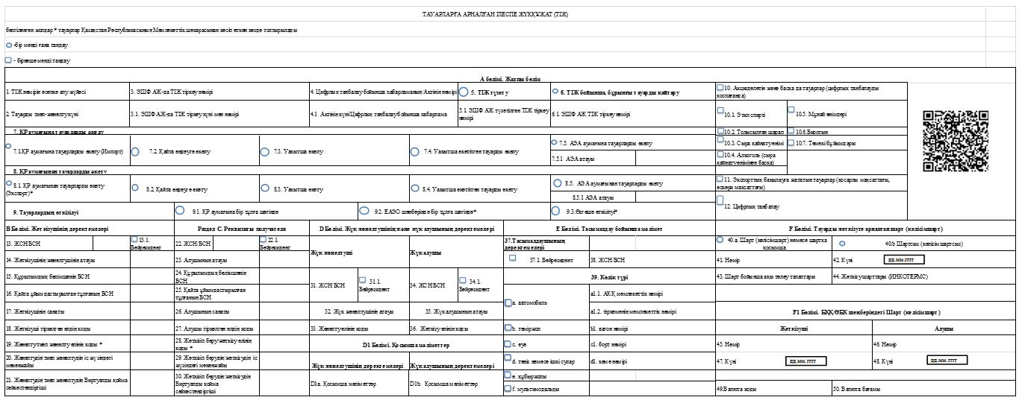

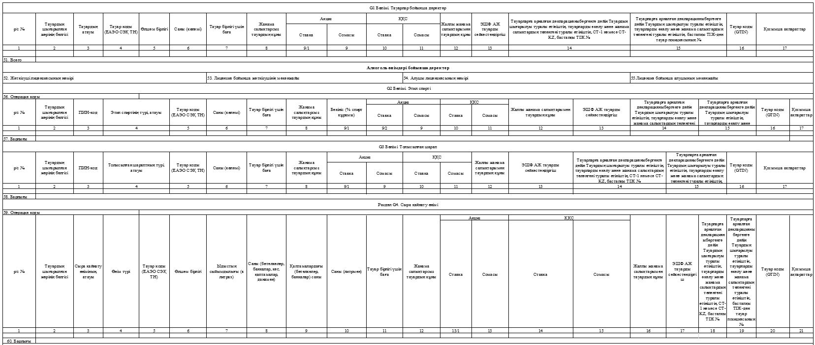

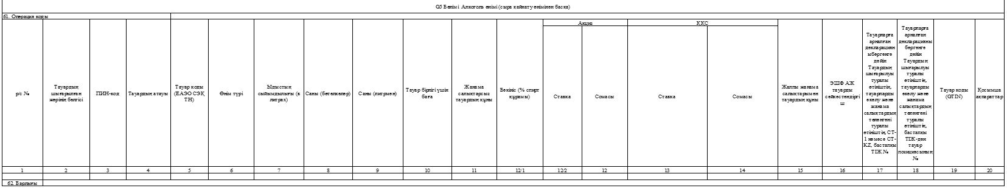

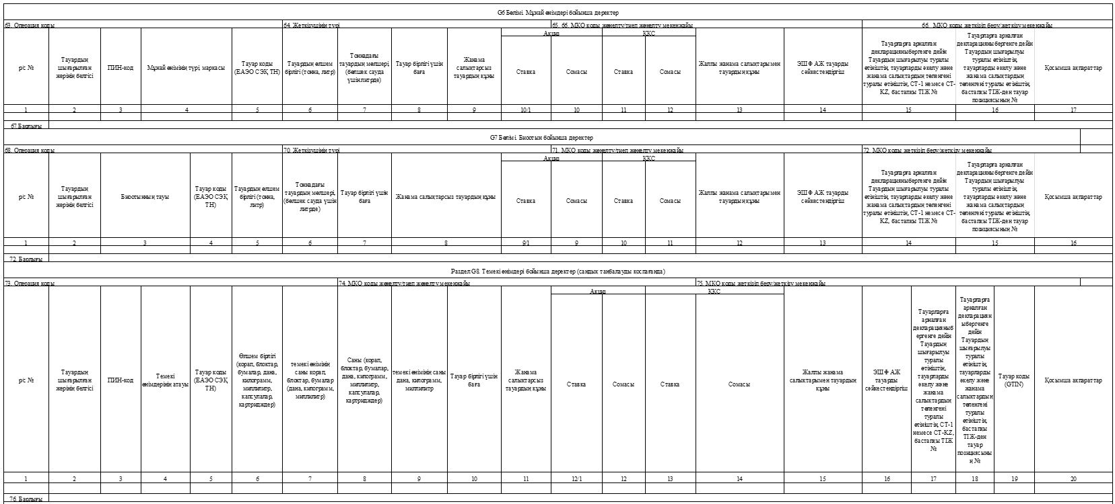

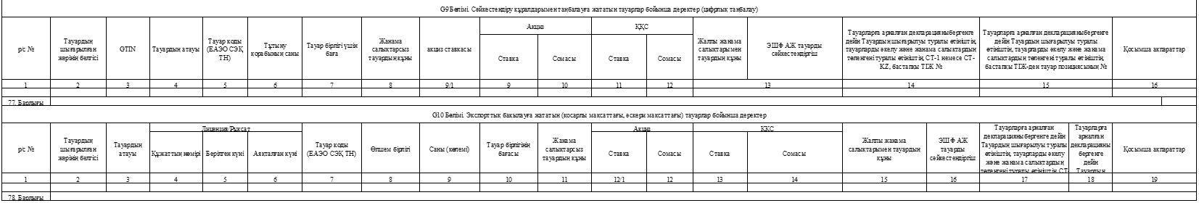

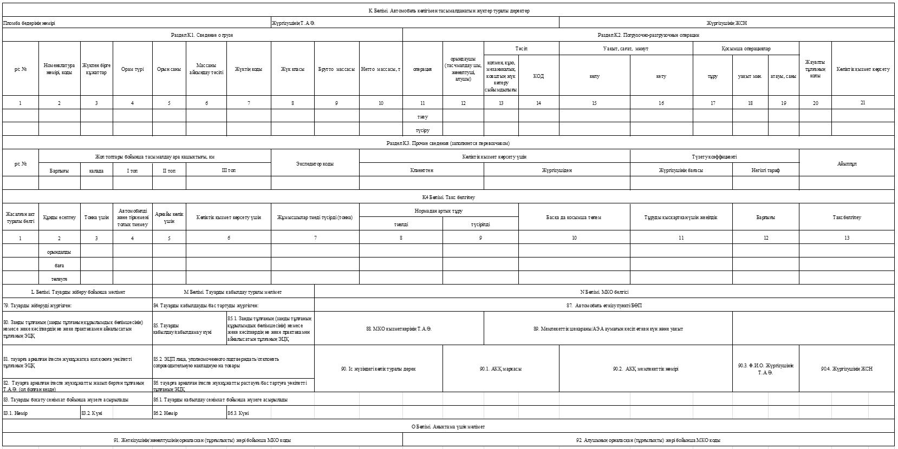

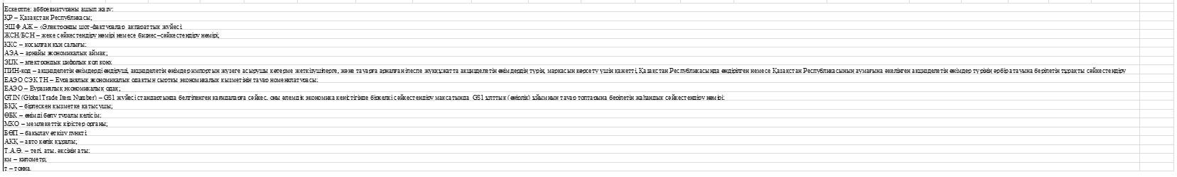

© 2012. Қазақстан Республикасы Әділет министрлігінің «Қазақстан Республикасының Заңнама және құқықтық ақпарат институты» ШЖҚ РМК